**VC: Informe de Laboratori 6**

**Segmentació**

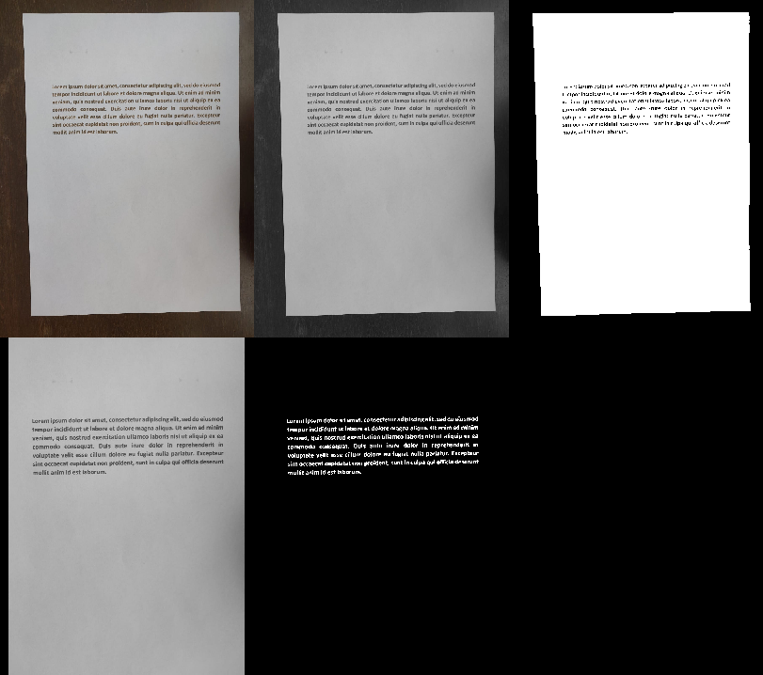

**Pere Ginebra Solanellas**

**3/4/2021 – Q2 Curs 2020-21**

**Visió per Computador, FIB UPC**

1. **Introducció**

En aquesta sessió de laboratori treballarem la segmentació d’imatges analitzant el text d’una fotografia i aïllant-ne els seus símbols i caràcters.

1. **Exercici**

Per començar llegim la imatge, la passem a escala de grisos i analitzem el seu histograma:

|  |
| --- |
|  |
| Figura 2.1. Lectura i processat inicial de la imatge |

A continuació binaritzem la imatge per distingir el full de paper del fons i utilitzem el resultat per a retallar el fons de la imatge original i quedar-nos solament amb el text:

|  |
| --- |
|  |
| Figura 2.2. Binaritzat general i retallat del full de paper |

Fet això utilitzem *colfilt* per aplicar un filtre de mitjana per columnes sobre la imatge amb una finestra de 35x15 (la mida d’en caràcter mitjà i les seves separacions corresponents). Ara podem binaritzar localment la imatge posant a blanc els píxels que són més foscos que la mitjana de la seva finestra multiplicada per un coeficient K:

|  |
| --- |
|  |
| Figura 2.3. Filtrat de columna i binaritzat local a partir d’aquest |

Ara netegem la imatge resultant de petits punts erronis amb un *imopen* amb un element estructural puntual i analitzem els components connexos de la imatge amb *bwconncomp* per aïllar els símbols del text. *NumObjects* ens indica el nombre de components independents que ha trobat la funció:

|  |
| --- |
|  |
| Figura 2.4. Neteja de la imatge i anàlisis dels components connexos |

Finalment podem representar els resultats intermitjos amb un *montage* i el final amb un *imshow.* Declarant *hold on* podem pintar rectangles al voltant de els components connexos que hem trobat anteriorment utilitzant les funcions *regionprops* i *rectangle* que ens donen les capses i ens les pinten respectivament:

|  |
| --- |
|  |
| Figura 2.5. Representació dels resultats intermitjos i el final |

1. **Resultats**

A continuació podem veure el *montage* dels passos intermitjos de la segmentació, d’esquerra a dreta i de dalt a baix son: Original, escala de grisos, binarització general, retallat i resultat final:

|  |
| --- |
|  |
| Figura 3.1. Resultats intermitjos de la segmentació |

La funció *bwconncomp* ens troba 402 components connexos independents, un valor prou proper als 377 caràcters del text, tenint en compte que aquest conté 42 ‘i’ que sovint es divideixen en dos:

|  |
| --- |
|  |
| Figura 3.2. Nombre de components connexos obtinguts amb *bwconncomp* |

El resultat final marcant les caixes contenidores es el següent:

|  |
| --- |
|  |
| Figura 3.3. Resultat final |

1. **Annexos / Script**

A continuació tenim el script explicat a l’exercici:

|  |
| --- |
| clear  close all    img = imread('LoremIpsum.jpeg');  imgGray = rgb2gray(img);  h = imhist(imgGray);  plot(h);    %binarització del full de paper  BW = imgGray > 95;  figure  imshow(BW);    %retallat del full de paper  imgCrop = imcrop(imgGray, [153 69 977 1405]);  figure  imshow(imgCrop);    %filtre de columna, colFunc calcula la mitja de la finestra  F = colfilt(imgCrop, [35 15], 'sliding', @colFunc);    %binaritzat local a partir del filtre de F  K = 0.85;  imgDouble = double(imgCrop);  letters = imgDouble < (K * F);    %neteja de la imatge amb imclose i anàlisis dels components connexos  SE1 = strel('sphere', 1);  letters = imopen(letters, SE1);  figure  imshow(letters);  cons = bwconncomp(letters);  chars = cons.NumObjects    %montage dels passos i imatge binària final  montage({img, imgGray, BW, imgCrop, letters})  figure  imshow(imgCrop);  hold on    %encuadrament dels simbols detectats sobre la imatge original  contorns = regionprops(cons, 'BoundingBox');  for i = 1:chars  rectangle('Position', contorns(i).BoundingBox, 'EdgeColor', 'r', 'LineWidth', 1);  end |
| Figura 4.1. Script utilitzat durant la sessió |

I la funció colFunc utilitzada per calcular la mitjana de la finestra del *colfilt:*

|  |
| --- |
|  |
| Figura 4.2. Funció utilitzada per calcular la mitjana d’una finestra |

1. **Bibliografia / Documentació**

Per dibuixar les caixes contenidores per sobre de la imatge original:

* <https://es.mathworks.com/matlabcentral/answers/110230-drawing-a-rectangle-on-top-of-an-image>
* <https://es.mathworks.com/matlabcentral/answers/158151-how-to-draw-boundingbox-rectangle-transperent-over-an-image>